***Уважаемые родители!***

***В феврале в группе «Любознатики» с детьми велась работа по темам:***

***«Волшебные слова и поступки»***

Продолжали расширять представления у детей правилах речевого этикета и стимулировать желания самостоятельно их выполнять.

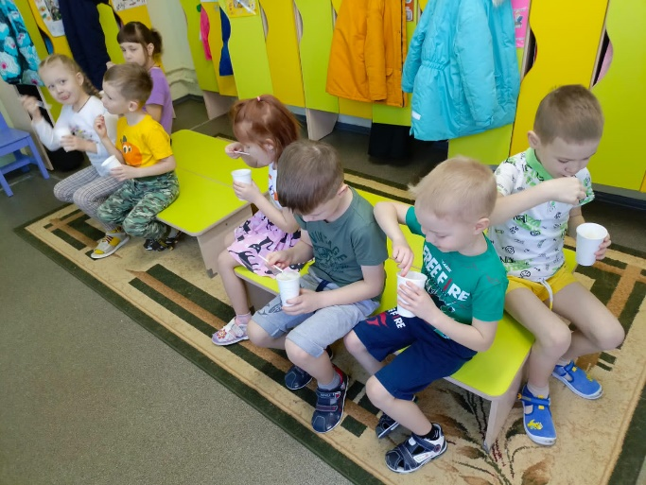 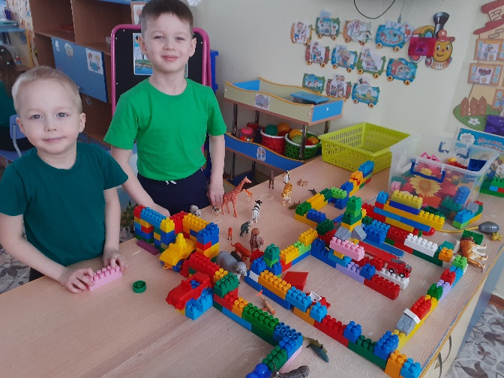

***«Друзья спорта»***

Продолжали формировать элементарные представления о спорте, как одном из главных условий здорового образа жизни.

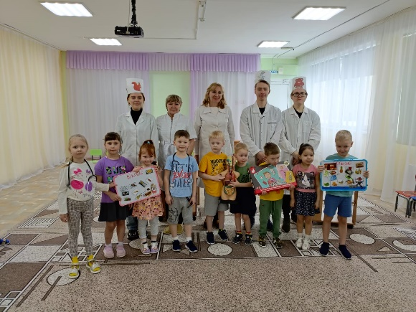 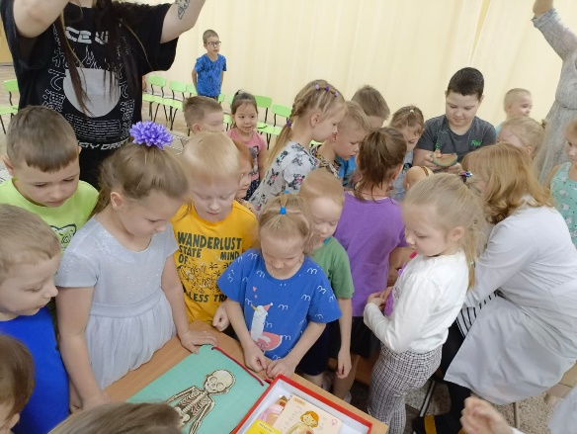

***«День Защитника отечества»***

Продолжали расширять предстовления детей о российской армии, знакомили с разными родами войск. Воспитывали в духе патриатизма и любови к Родене.

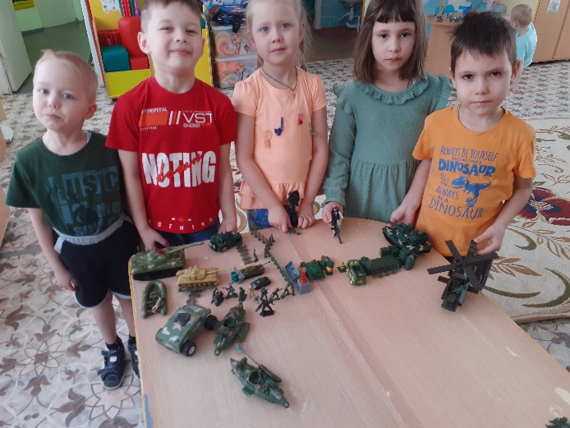 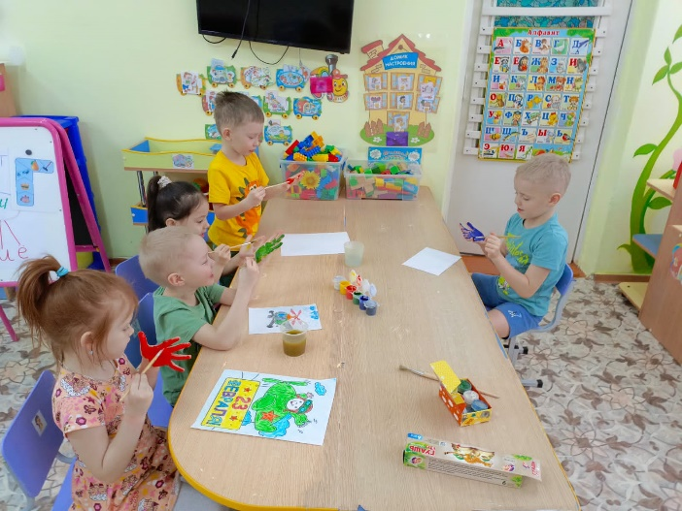

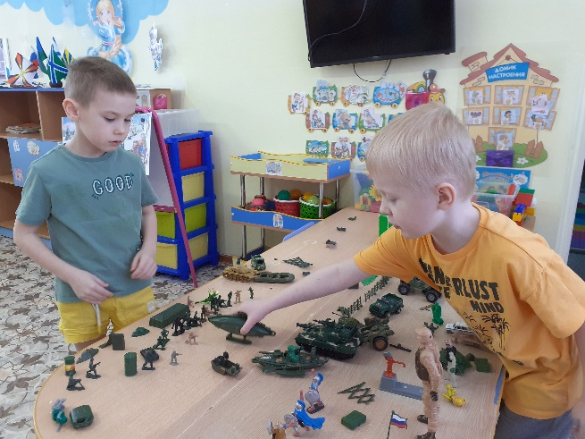 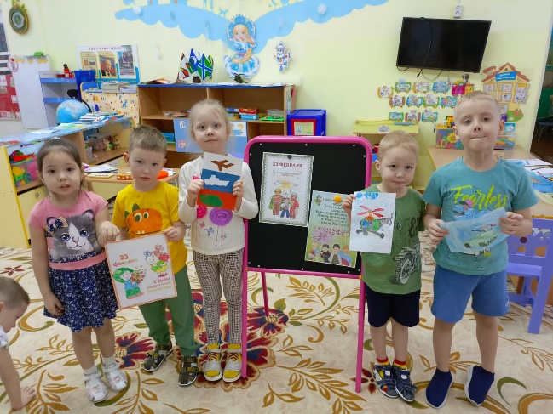

***«Наша безопасность ПДД»***

Продолжали закреплять знания детей о правилах безопасного доррожного движения в качестве пешехода и пассажира транснортного средства***.***

